**深 圳 大 学 实 验 报 告**

**课程名称： 多媒体系统导论**

**实验项目名称： 基于AIGC工具和Premiere的视频处理**

**学院： 计算机与软件学院**

**专业： 计算机科学与技术**

**指导教师： 郭韬**

**报告人： 林浩晟 学号： 2022280310 班级： 01**

**实验时间： 2025年4月15日- 2025年5月6日**

**实验报告提交时间： 2025年5月6日**

**教务处制**

一、实验背景

随着人工智能技术的革新，传统视频制作与AIGC（人工智能生成内容）工具的深度融合正成为设计与多媒体制作的新潮流。本实验旨在让学生掌握Premiere的核心操作技术，同时学习如何运用前沿AIGC工具革新创作流程的路径。

1. 实验目标
2. 掌握Premiere的基本操作与功能
3. 了解并应用AIGC进行视频生成与编辑工具
4. 学习如何将AI生成的内容与Premiere进行合成
5. 通过实际项目，体验现代视频编辑工作流程
6. 实验内容

选择以下一个项目完成：

**1、制作一个时长2分钟的音乐视频文件：**

* + 使用AIGC工具生成特定主题元素和内容
  + 在Premiere中对AI生成的视频内容进行调整和美化
  + 导入真实人物实拍演唱画面，与AI生成的内容进行合成，使合成效果自然流畅

1. **制作一个时长2分钟的解说视频文件：**
   * 使用AIGC工具生成解说主题的元素和内容，比如体育解说场景
   * 在Premiere中将多个AI生成元素与个人解说视频进行合成
   * 在视频中添加AI驱动的画面热点交互（点击图表触发详细解释）

* 注意视频中要添加字幕

1. 实验要求
2. 记录AI生成过程中使用的平台、提示词与参数
3. 将视频文件存储为*.mp4,*.avi等形式，注意压缩，视频文件和实验报告一起提交
4. 思考题
   * 实验过程中，AIGC工具与Premiere结合中遇到的2-3个问题及解决方法
   * 对AI视频生成技术与传统视频编辑的比较分析
5. 撰写实验报告，包含：
   * 实验过程描述与截图
   * 描述AIGC工具生成的原始素材，Premiere处理中的主要步骤，并截取实验过程图像，以jpg的文件格式一起插入实验报告中
   * 思考题答案
   * 个人体会与思考

**推荐的AIGC生成视频工具**

1. Runway ML：https://runwayml.com/
2. InVideo：https://www.invideo.io/
3. Lumen5：https://lumen5.com/
4. 智影（腾讯智影）：https://ai.tencent.com/solution/vision-ai/zhiying
5. 文心一格（视频版）：<https://yige.baidu.com/>

**评分标准**

* 基础操作掌握程度（25%）
* AIGC工具应用的熟练度（25%）
* 综合项目的创意与完成质量（30%）
* 实验报告的完整性与思考深度（20%）

**注意事项**

1. 使用AIGC工具时，请注意输出内容的适当性
2. 标明使用的AI工具及提示词，确保创作过程透明
3. 理解AI生成并非完全取代传统技能，而是作为辅助工具
4. 在最终作品中应体现个人创意与技术融合，而非仅依赖AI生成
5. 实验步骤与过程

请在此处描述视频编辑的设计思想，实现过程和步骤，具体包括：

1. 实验过程描述与截图
2. 描述AIGC工具生成的原始素材，Premiere处理中的主要步骤，并截取实验过程图像，以jpg的文件格式一起插入实验报告中。
3. 思考题答案

这里选择实现项目1：制作一个时长2分钟的音乐视频文件；

1. 首先下载实验所用的演唱视频，视频链接为：<https://www.bilibili.com/video/BV1eq4y1C7Hu/?spm_id_from=333.337.search-card.all.click&vd_source=d00ac91c3c2ea081a6d6340a6bbc9398>；主题是歌曲是陈奕迅的富士山下；

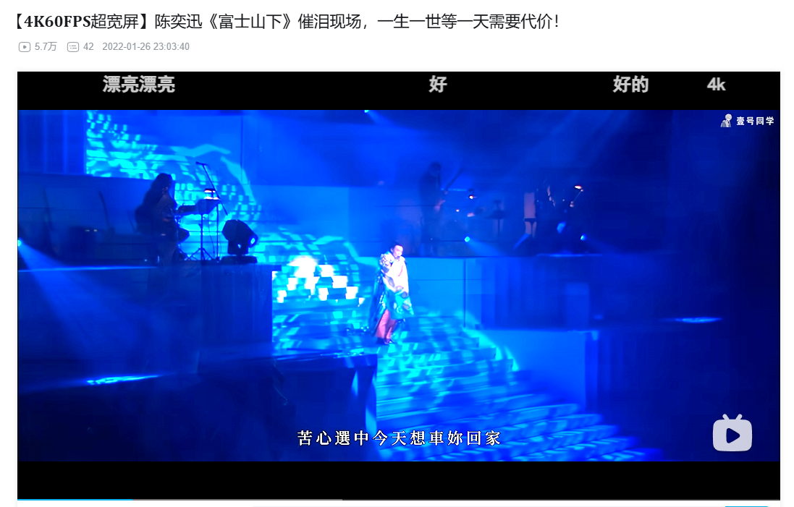

2. 为了更加贴合《富士山下》的歌名，因此使用即梦ai（https://jimeng.jianying.com/ai-tool/video/generate）生成与日本有关（与富士山有关）的元素和内容，这里生成了5个视频，提示词与参数如下；

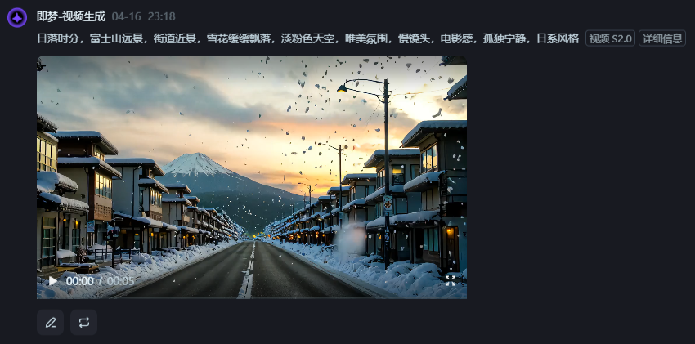

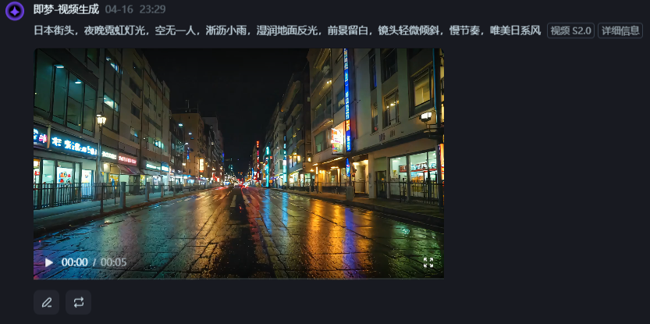

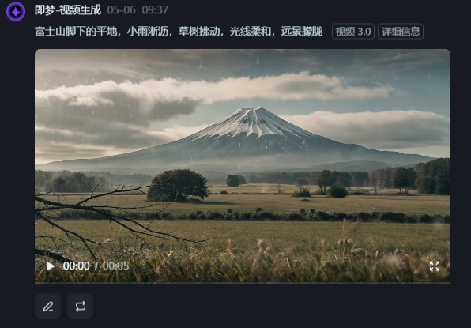

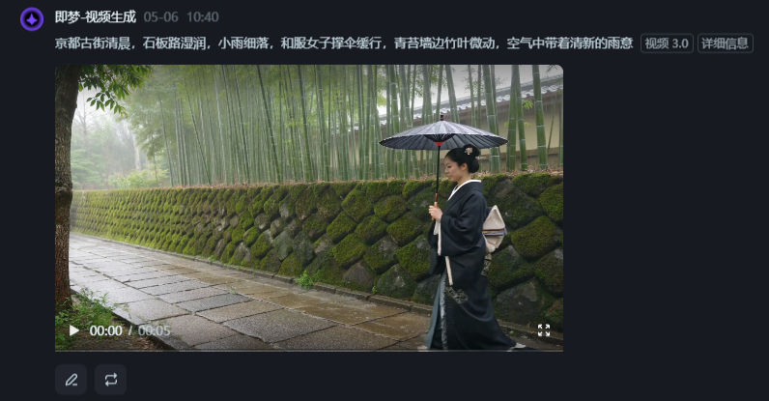

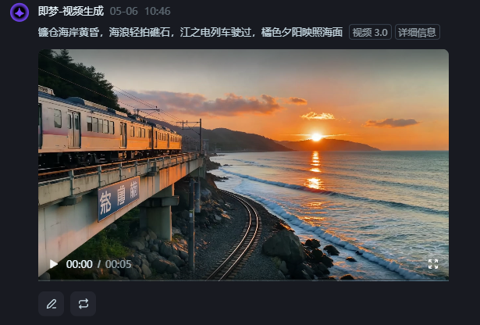

3. 将所有需要用到的素材都导入pr中，如下图；

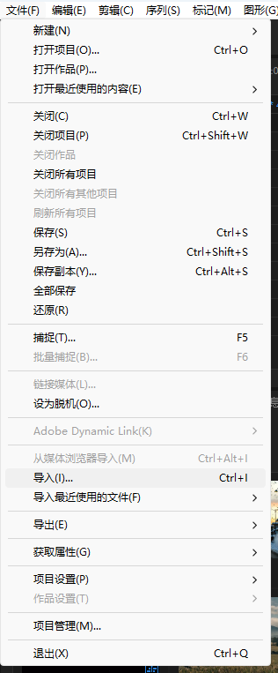

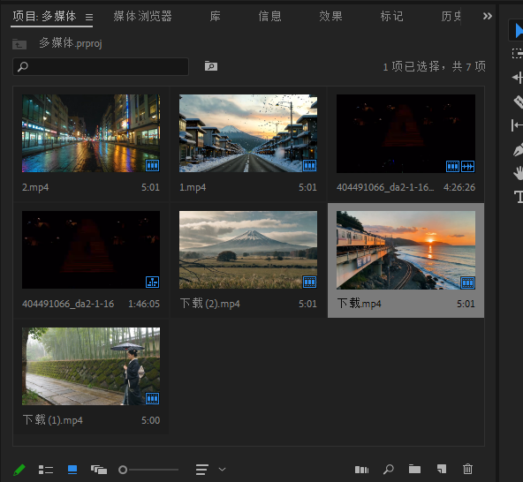

4. 由于原视频有字幕，会影响后续操作，因此先将字幕部分遮挡住；选择效果中的裁剪，将效果拖到视频中，设置预设；将底部选项调至合适的值遮住字幕，再放大视频，同时将视频向上移动，让黑边消失，不那么突兀；

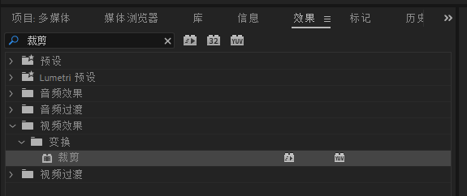

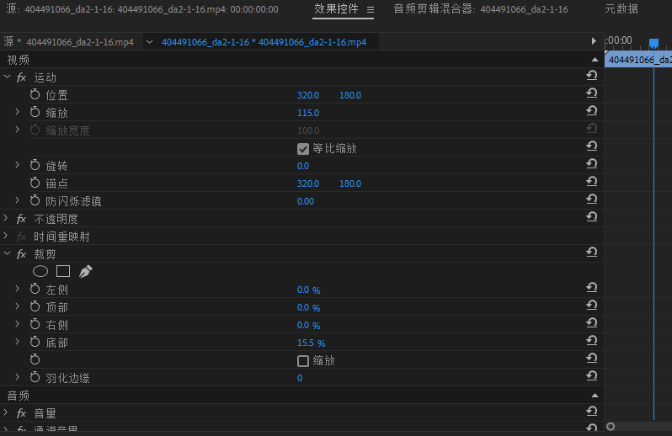

处理后如下图，发现原字幕消失了；

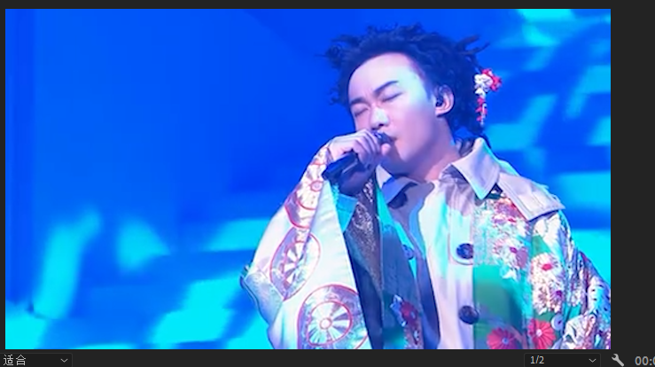

5. 随后将ai生成的视频插入到视频的其他轨道，如下；

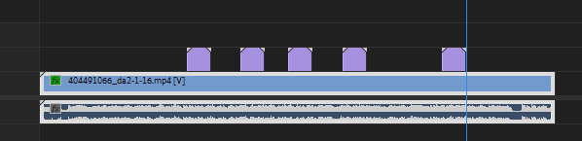

6. 为了视频结束的更加自然,给视频结尾的音量慢慢减小;首先点击转到出点,点击效果控件,点亮级别,再将音量拉小,这样子就可以实现结尾的音量慢慢变小的效果了;

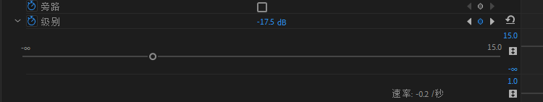

7. 最后来给视频添加字幕;首先新建字幕轨道,再根据每句歌词的范围标记入点,出点;添加对应的字幕到对应的视频范围,同时调整字幕的大小以及字体;以此往复;

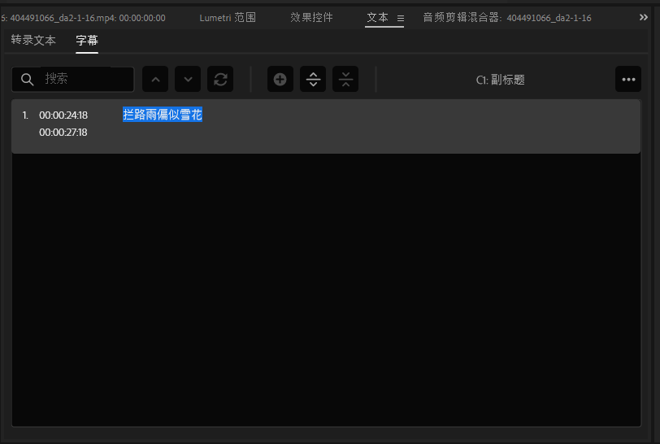

最后添加了所有字幕的轨道如下图所示:

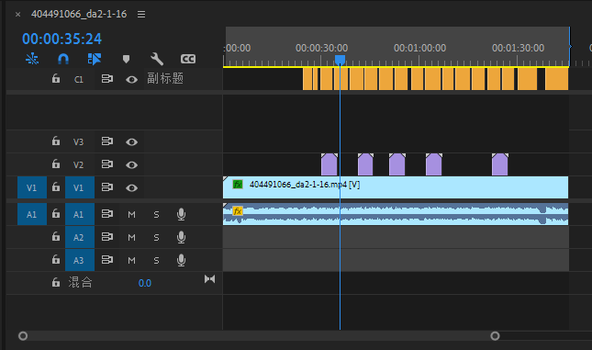

8. 最后将视频渲染导出,按照如下的参数;

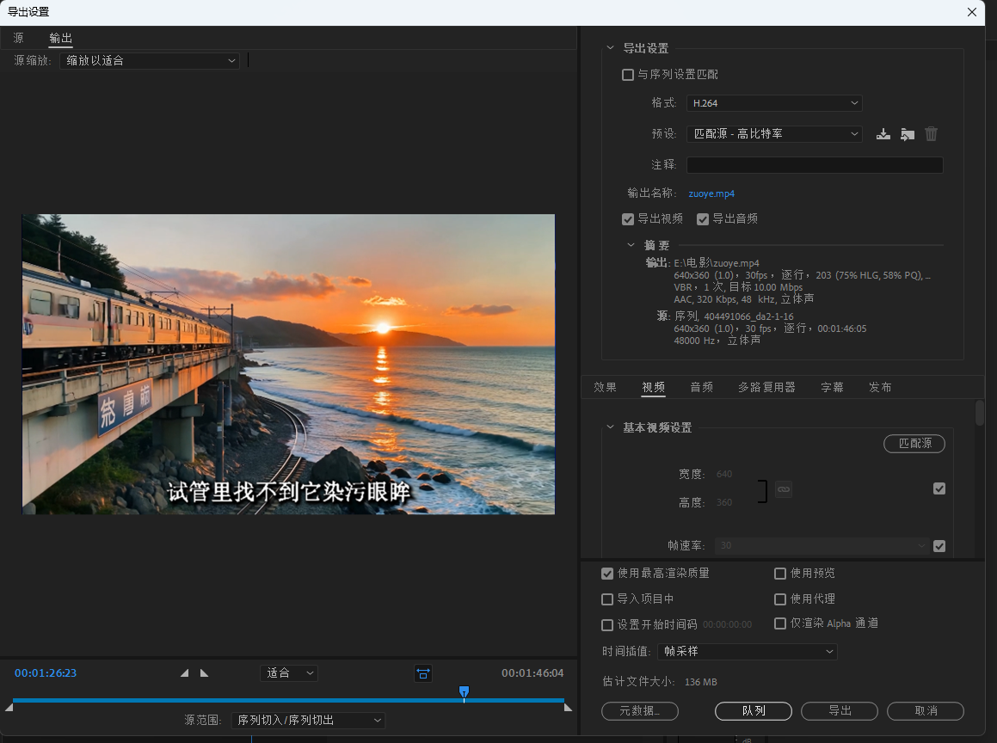

六、实验结论或体会

请在此处描述本次实验中遇到的困难，以及解决方式。总结此次实验的个人体会。

**个人体会:**

通过本次实验，我深刻体会到AIGC技术在视频创作中的强大潜力和便捷性。它能快速生成丰富的视觉元素，为创作提供新的思路和素材。但在实际应用中，AIGC生成内容与真实画面的融合仍需精细调整，这考验了我对Premiere软件的熟练掌握和艺术审美能力。同时，版权问题也提醒我在使用AIGC时要格外谨慎。此次实验让我对现代视频编辑工作流程有了更全面的认识，也让我明白技术与创意相结合的重要性。

**思考题:**

遇到的困难及解决方式:

1. AIGC生成内容的适配性问题：AIGC生成的视频元素风格与实拍画面存在差异，导致合成时效果生硬。通过多次调整AIGC参数，优化生成内容的风格和色彩，使其更接近实拍画面的质感，同时在Premiere中利用色彩校正和特效工具进行融合处理，使两者过渡自然。

2. Premiere中素材同步与剪辑效率问题：在将AI生成内容与实拍画面合成时，素材时间轴对齐困难，剪辑效率低下。为此，提前规划好视频的整体结构和节奏，为AI生成内容和实拍画面分别设置明确的时间节点，利用Premiere的标记功能和多机位剪辑功能，快速精准地完成素材的同步和剪辑工作。

3. AIGC生成内容的版权问题：部分AIGC生成的内容可能存在版权争议，导致无法在最终作品中使用。在使用AIGC工具时，仔细阅读其版权说明，确保生成内容可用于商业或公开用途。对于有版权风险的内容，重新调整生成参数或选择其他AIGC工具进行替换。

对AI视频生成技术与传统视频编辑的比较分析:

1. 技术基础：

AI视频生成：依赖于人工智能技术，通过算法自动完成视频的编辑、合成等工作，大大提高了制作效率。

传统视频编辑：依赖于人工编辑，包括拍摄、剪辑、特效添加等环节，整个过程需要大量的人力和时间投入。

2. 制作流程：

AI视频生成：通过算法自动完成视频的编辑和合成，大大简化了制作流程。

传统视频编辑：通常需要经过策划、拍摄、剪辑、后期制作等多个环节，每个环节都需要专业人员参与，整个制作过程较为繁琐。

3. 成本与效率：

AI视频生成：可以大幅度降低人力成本，提高制作效率，还可以实现24小时不间断的工作，不受时间和地点的限制，具有更高的灵活性。

传统视频编辑：需要投入大量的人力、物力和时间，成本较高

|  |
| --- |
| 指导教师批阅意见：  成绩评定：  指导教师签字：  年 月 日 |
| 备注： |